**ESERCIZIO:**

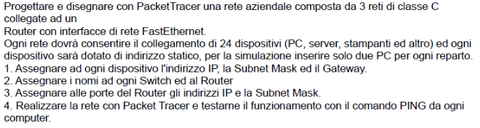

**Rete Minima:**

1. **Router**: 1 (Cisco 4331)
2. **Switch**: 3 (Cisco 2960)
3. **PC**: 6 (PC-PT, due per ogni reparto)

**Totale dispositivi per la rete minima**: 1 + 3 + 6 = **10 dispositivi**

**Rete Completa:**

1. **Router**: 1 (Cisco 4331)
2. **Switch**: 3 (Cisco 2960)
3. **PC**: 6 (PC-PT, due per ogni reparto)
4. **Server**: 3 (Server-PT, uno per ogni rete)
5. **Stampanti**: 3 (Printer-PT, una per ogni rete)
6. **Access Point**: 3 (Access Point-PT, uno per ogni rete)
7. **Telefoni IP**: 5 (Cisco IP Phone 7960, uno per ogni postazione più uno per la reception)

**Totale dispositivi per la rete completa**: 1 + 3 + 6 + 3 + 3 + 3 + 5 = **24 dispositivi**

**Rete Minima:**

